

кафедра информационных систем

МЕТОДИЧЕСКИЕ УКАЗАНИЯ
по выполнению рейтинговой работы №2
по дисциплине

«Моделирование и реинжиниринг бизнес-процессов предприятия»

Уровень высшего образования:
Бакалавриат

Москва 2025

СОДЕРЖАНИЕ
1. ОБЩИЕ ПОЛОЖЕНИЯ 3
2. ЗАДАНИЕ ДЛЯ ВЫПОЛНЕНИЯ РЕЙТИНГОВОЙ РАБОТЫ 4
3. ТРЕБОВАНИЯ К ОФОРМЛЕНИЮ РЕЙТИНГОВОЙ РАБОТЫ 17
4. КРИТЕРИИ ОЦЕНКИ РЕЙТИНГОВОЙ РАБОТЫ 18
5. ПРИЛОЖЕНИЕ 19

1. ОБЩИЕ ПОЛОЖЕНИЯ
Рейтинговая работа по дисциплине выполняется обучающимся в ходе самостоятельной работы и является обязательным элементом балльно-рейтинговой системы (БРС) Университета.
Рейтинговая работа – самостоятельная работа, требующая от обучающегося умений применять полученные в ходе изучения дисциплины «Моделирование и реинжиниринг бизнес-процессов предприятия» знания и навыки при описании бизнес-процессов.
Рейтинговая работа направлена языком графического описания для объектного моделирования UML. В процессе выполнения рейтинговой работы студенты научатся создавать диаграмму вариантов использования (use-case), диаграмму классов, диаграмму последовательности, диаграмму взаимодействий, диаграмму пакетов, диаграмму компонентов.
Задание можно выполнять в любом редакторе, поддерживающем создание диаграмм в нотации UML.

2. ЗАДАНИЕ ДЛЯ ВЫПОЛНЕНИЯ РЕЙТИНГОВОЙ РАБОТЫ

Варианты
Задания выполняются по вариантам в соответствии с первой буквой фамилии.
Номер варианта | Первая буква фамилии | Предметная область
 | А | Автомобильный завод
 | Б | Агентство по организации праздников
 | В | Служба знакомств
 | Г | Служба занятости населения
 | Д | Государственная дума
 | Е | Жилищный комитет
 | Ё | Завод по производству газированных напитков
 | Ж | Комитет благоустройства города
 | З | Ферма
 | И | Питомник растений
 | Й | Департамента развития искусственного интеллекта
 | К | Департамент лесного хозяйства
 | Л | Завод по добыче нефти
 | М | Производство изделий из кожи
 | Н | Городской архив
 | О | Образовательный центр для детей
 | П | Производитель косметики
 | Р | Студия дизайна интерьеров
 | С | Сеть магазинов товаров для дома
 | Т | Центр психологии и консультирования
 | У | Студия звукозаписи
 | Ф | Агентство по PR и рекламе
 | Х | Творческое объединение или арт-студия
 | Ц | Центр диагностики и лечения здоровья животных
 | Ч | Бюро переводов
 | Ш | Сеть магазинов игрушек
 | Щ | Служба по производству и продаже сувениров
 | Э | Поставщик офисных принадлежностей
 | Ю | Гостиница
 | Я | Салон красоты

Задание

Для предметной области, указанной в вашем варианте, подготовьте:
- описание основных процессов деятельности организации из вашего варианта с указанием какие процессы могут быть автоматизированы и как автоматизированы
- диаграмму вариантов использования (use-case)
- диаграмму классов
- диаграмму последовательности
- диаграмму взаимодействий
- диаграмму пакетов
- диаграмму компонентов

ВАЖНО! Описывать необходимо только основное направление деятельности организации, в т.ч. на диаграммах. Не нужно описывать бухгалтерские, кадровые и тому подобные процессы, присущие всем организациям.

В отчете обязательно должны присутствовать диаграммы с подробным описанием того, что на них изображено. В т.ч. описание всех акторов, прецедентов и т.п.

Пример решения
Задана предметная область: туристическое агентство. Клиент может выбрать тур на веб-сайте агентства.

Описание основных процессов деятельности мебельной фабрики
Клиент является потенциальным покупателем туристического продукта, взаимодействует с информационной системой через интернет. Турагент реализует клиенту сформированный туроператором тур на тех условиях, которые предлагаются туроператором. Туроператор осуществляет деятельность по формированию, продвижению и реализации туристического продукта. Формирование туристического продукта складывается из бронирования и оплаты отеля, заказа авиарейса, обеспечения услуг по предоставлению транспорта, экскурсионных услуг и т. д. Кроме того, туроператор определяет цены на сформированный им тур и политику скидок. Информационная система предоставляет каталог всех туров. Каталог содержит полную информацию о туре (страна, дата вылета и прилета, количество дней пребывания, стоимость). Клиент может забронировать только тот тур, который присутствует в каталоге, а также оставить пожелания на сайте. Туроператор имеет возможность добавить новый тур в каталог. Турагент оформляет все необходимые документы с клиентом (составляет договор).

Построение диаграммы use-case

Диаграмма вариантов использования отражает отношения между действующими лицами и прецедентами (вариантами использования).
Прецедент – возможность моделируемой системы (часть ее функциональности), благодаря которой пользователь может получить конкретный, измеримый и нужный ему результат.
Основное назначение диаграммы – описание функциональности и поведения, позволяющее заказчику, конечному пользователю и разработчику совместно обсуждать проектируемую или существующую систему.
Основные элементы диаграммы вариантов использования представлены в табл. 5.1.
Таблица 5.1 Назначение графических символов, используемых в диаграмме вариантов использования
Номер п/п | Название элемента | Графическое обозначение | Описание элемента
1 | Рамки системы | 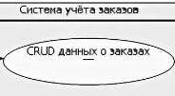 | Обозначение границ самой системы, которую описывает разработчик. Элемент часто может быть опущен без потери полезной информации
2 | Актор |  | Набор ролей пользователя (человек, внешняя сущность, класс, другая система), который взаимодействует с некоторой сущностью (системой, подсистемой, классом). Действующие лица не могут быть связаны друг с другом (за исключением отношений обобщения/наследования)
3 | Прецедент | 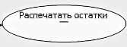 | Обозначение выполняемых системой действий, приводящих к наблюдаемым действующими лицами результатам. Надпись может быть именем или описанием того, «что» делает система (а не «как»). В ходе сценария действующие лица обмениваются с системой сообщениями
Часть дублирующийся информации в модели прецедентов можно устранить путем создания связей между прецедентами. Типов связей между прецедентами всего три: расширение, включение, обобщение. Графическое обозначение связей между прецедентами представлено на рис. 5.1.
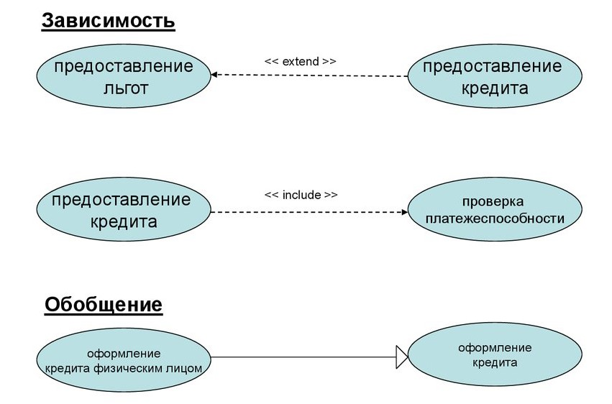
Рис. 5.1. Обозначение связей между прецедентами
При работе с вариантами использования системы важно помнить несколько простых правил:
- каждый прецедент относится как минимум к одному действующему лицу;
- каждый прецедент имеет инициатора;
- каждый прецедент приводит к соответствующему результату.
Согласно описанию бизнес-процессов туристического агентства, можно выделить следующих действующих лиц: клиент, туроператор, турагент.
Далее необходимо определить варианты использования системы и дать описание каждому из них:
- Поиск тура – ИС предоставляет каталог всех имеющихся туров.
- Просмотр информации о туре – каталог содержит полную информацию о туре (страна, дата вылета и прилета, количество дней пребывания, стоимость).
- Бронирование тура – можно забронировать тур, который представлен в каталоге.
- Оставить пожелания на сайте – клиент может описать интересующий тур.
- Формирование тура – туроператор бронирует отель, билеты, а также определяет стоимость тура.
- Добавление тура – туроператор может включить новый тур в каталог.
- Прогнозирование продаж – выдвижение гипотезы о будущих продажах.
- Реализация тура – турагент осуществляет продажу тура клиенту.
- Оформление договора – подготовка необходимых документов.
Диаграмма вариантов использования для туристического агентства представлена на рис. 5.2:

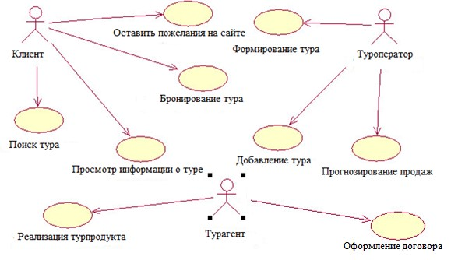
Рис. 5.2. Диаграмма вариантов использования предметной области «Туристическое агентство»
Основное назначение диаграммы вариантов использования – описание функциональности и поведения, позволяющее заказчику, конечному пользователю и разработчику совместно обсуждать проектируемую или существующую систему.

Построение диаграммы классов

Диаграмма классов UML является разновидностью статической структурной диаграммы, демонстрирующей классы системы, их атрибуты, операции (или методы) и взаимосвязи между объектами.
В верхней части диаграммы задается имя класса. Посередине располагаются поля (атрибуты) класса. Нижняя часть содержит методы класса. Пример класса представлен на рис. 6.1.
Для задания видимости членов класса (любой атрибут или метод), эти обозначения должны быть размещены перед именем участника.
В UML представлены следующие виды отношений (рис. 6.2).

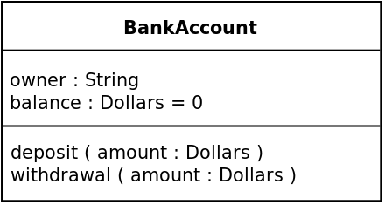  Рис. 6.1. Класс с двумя методами | 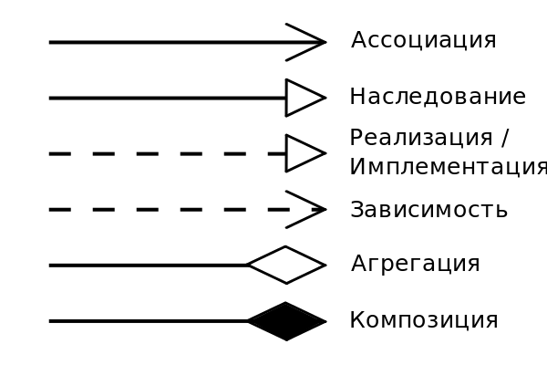  Рис. 6.2. Виды отношений между полями и классами

Зависимость обозначает такое отношение между классами, при котором изменение спецификации класса-поставщика может повлиять на работу зависимого класса, но не наоборот.
Ассоциация показывает, что объекты одной сущности (класса) связаны с объектами другой сущности таким образом, что можно перемещаться от объектов одного класса к другому. Ассоциация является общим случаем композиции и агрегации.
Агрегация – это разновидность ассоциации при отношении между целым и его частями. Одно отношение агрегации не может включать более двух классов (контейнер и содержимое).
Композиция – более строгий вариант агрегации по значению, при котором имеется жесткая зависимость между временем существования экземпляров класса и типом экземпляров классов.
Диаграмма классов для туристического агентства представлена на рис. 6.3.
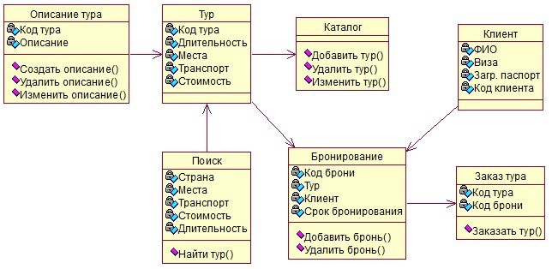
Рис. 6.3. Диаграмма классов предметной области
«Туристическое агентство»

Важно определить начальный набор классов, установить между ними связи, указать основные данные, хранимые в объектах.

Построение диаграммы последовательности

Диаграмма последовательности наглядно отображает временной аспект взаимодействия. Она имеет два измерения. Одно измерение (слева направо) указывает на порядок вовлечения экземпляров сущностей во взаимодействие. Крайним слева на диаграмме отображается экземпляр действующего лица или объект, который является инициатором взаимодействия. Правее отображается другой экземпляр сущности, который непосредственно взаимодействует с первым, и т. д. Второе измерение (сверху вниз) указывает на порядок обмена сообщениями.
Основные элементы диаграммы последовательности представлены в табл. 7.1.

Таблица 7.1 Назначение графических символов, используемых в диаграмме последовательности
Номер п/п | Название элемента | Графическое обозначение | Описание элемента
1 | Линия жизни | 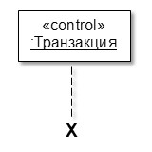 | «Линия жизни» служит для обозначения периода времени, в течение которого экземпляр может потенциально участвовать во взаимодействии
2 | Синхронное сообщение |  | Тип сообщения, при котором клиент посылает сообщение серверу и ждет, пока тот примет и обработает сообщение
3 | Асинхронное сообщение |  | Тип сообщения, при котором клиент посылает сообщение серверу и, не дожидаясь ответа, продолжает выполнять следующие операции.
4 | Возвращающее сообщение |  | Тип сообщения, который подразумевает возврат значения или управления от сервера обратно клиенту
5 | Фрагмент | 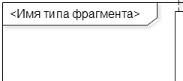 | Фрагмент используется для моделирования особенностей взаимодействия (условных операторов, циклов)

Диаграмма последовательности для туристического агентства представлена на рис. 7.1.
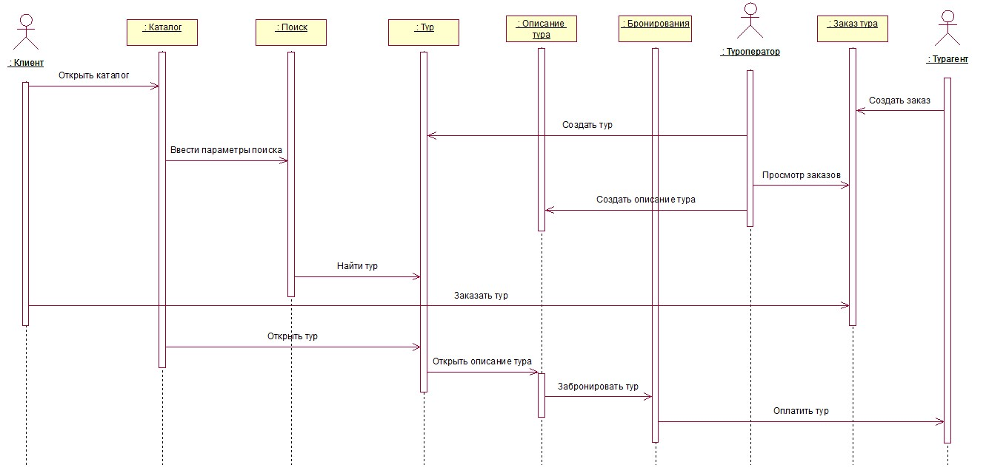
Рис. 7.1. Диаграмма последовательности для предметной области
«Туристическое агентство»

На диаграмме последовательности для некоторого набора объектов на единой временной оси показан жизненный цикл (создание – деятельность – уничтожение) и взаимодействие (отправка запросов и получение ответов).
После изучения диаграммы вариантов использования (см. табл. 5.1) необходимо проанализировать ее составные части. Наиболее важными из них являются варианты использования, осуществляемые клиентом.
Описание сценария данных действий включает следующие действия:
- клиент просматривает существующие туры на сайте;
- клиент изучает подробную информацию о туре;
- клиент использует поиск в каталоге по ключевым словам;
- если желаемый тур отсутствует, клиент оставляет пожелания на сайте;
- туроператор просматривает пожелания клиентов на сайте и добавляет тур;
- турагент продает сформированный туроператором турпродукт клиенту.

Построение диаграммы взаимодействий

В отличие от диаграммы последовательности, на диаграмме коммуникации основное внимание уделяется структуре взаимодействия. Помимо общих элементов (экземпляров действующих лиц, объектов и сообщений) между участниками взаимодействия отображаются ненаправленные ассоциации, над которыми указываются передаваемые ими сообщения. Другой отличительной особенностью является использование в спецификации сообщений нумерации, отражающей порядок выполнения сообщений.
При разработке диаграмм следует придерживаться следующих правил и рекомендаций:
- Для выбранного варианта использования необходимо перенести с диаграммы классов анализа все участвующие в нем классы, а с диаграммы вариантов использования – действующих лиц.
- На диаграмме коммуникации между классами следует отобразить ассоциации, перенесенные с диаграммы классов, а также добавить ассоциации, связывающие действующих лиц с граничными классами.
- На стадии анализа имена сообщениям можно давать произвольно или пользоваться типовыми именами (стереотипами). В дальнейшем (в модели проектирования) имена сообщений должны соответствовать методам классов.
- Имена сущностей на диаграммах (экземпляры действующих лиц и объекты) должны быть подчеркнуты и обозначены соответствующим образом.
Диаграмма взаимодействия для туристического агентства представлена на рис. 8.1.
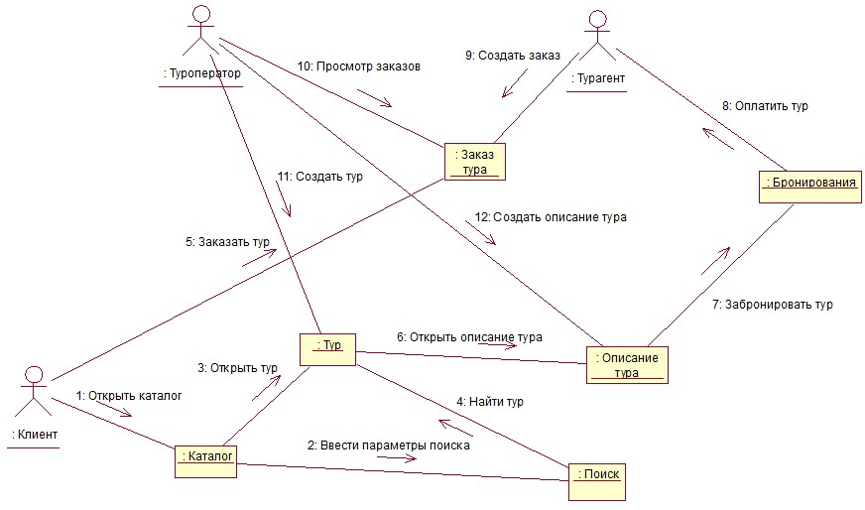
Рис. 8.1. Диаграмма взаимодействия предметной области
«Туристическое агентство»
Проектировщикам диаграмма взаимодействия может дать исчерпывающий материал о распределении обязанностей между объектами.

Построение диаграмм пакетов и компонентов

На стадии анализа выявляются основные характеристики классов (атрибуты) и их поведение (методы). Выявленные классы должны быть распределены по пакетам – сущностям, используемым для семантической группировки других сущностей.
Распределение классов по пакетам позволяет:
- добиться лучшей структурной организации модели (сильнее формализовать модель);
- более четко и продуманно распределить обязанности между отдельными разработчиками или их командами;
- упростить повторное использование отдельных пакетов в других проектах, так как связи между пакетами, как правило, минимальны.
На рис. 9.1 показано стандартное отображение пакета.
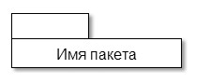
Рис. 9.1. Отображение пакета в UML

При группировке классов по пакетам можно использовать следующие подходы:
− группировать классы по стереотипу: в одном пакете будут находиться классы сущностей, в другом – граничные классы, в третьем – управляющие;
− группировать по семантической однородности;
− группировать по подсистемам (по функциональности).
Для туристического агентства необходимо создать пакеты Entities (сущности), Boundaries (границы) и Control (управление) (рис. 9.2) и в них разместить соответствующие классы.
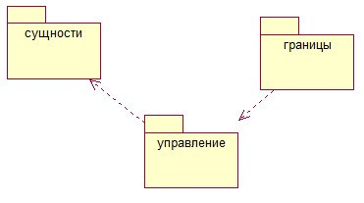
Рис. 9.2. Диаграмма пакетов предметной области
«Туристическое агентство»

Диаграмма компонентов позволяет определить состав программных компонентов, в роли которых могут выступать исходный, бинарный и исполняемый коды, а также установить зависимости между ними.
Компонент – это физическая часть системы. Компоненты представляют собой файлы с исходным кодом классов, библиотеки, исполняемые модули и т. п., которые должны обладать согласованным набором интерфейсов.
Компоненты могут иметь следующие стандартные стереотипы:
1) «file» – любой файл, кроме таблицы;
− «executable» – программа (исполняемый файл);
− «library» – статическая или динамическая библиотека;
− «source» – файл с исходным текстом программы; − «document» – остальные файлы (например, файл справки); 2) «table» – таблица базы данных.
Диаграмма компонентов для туристического агентства представлена на рис. 9.3.
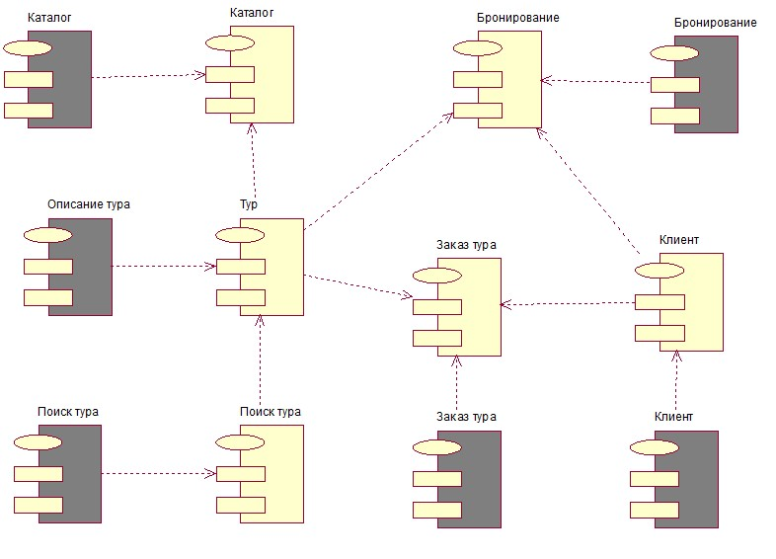
Рис. 9.3. Диаграмма компонентов предметной области
«Туристическое агентство»

Для наглядного отображения специфики компонентов можно вместо стандартного символа компонента со строковым стереотипом внутри использовать графические стереотипы.

3. ТРЕБОВАНИЯ К ОФОРМЛЕНИЮ РЕЙТИНГОВОЙ РАБОТЫ

Рейтинговая работа выполняется обучающимся самостоятельно в электронной форме и размещается обучающимся в личном кабинете в виде файла:
- файл отчета по работе с именем файла ФИО.docx
(пример: «Иванов АС.docx»)

Рекомендуемая структура отчета:

Титульный лист
Содержание
- Описание основных процессов деятельности организации ХХХХ
- диаграмма вариантов использования (use-case)
- диаграмма классов
- диаграмма последовательности
- диаграмма взаимодействий
- диаграмма пакетов
- диаграмма компонентов
Заключение
Список используемой литературы

4. КРИТЕРИИ ОЦЕНКИ РЕЙТИНГОВОЙ РАБОТЫ

Для оценки рейтинговой работы применяются следующие критерии:
Критерий | Макс. количество баллов  (max = 100) | Содержание элементов оценки
Анализ предметной области | от 0 до 10 | Представлено подробное описание основных процессов деятельности организации. Описание в полном объеме соответствует предметной области из варианта студента и описывает основное направление деятельности организации
Анализ предметной области | 0 баллов | Описание содержит не основное направление деятельности организации, а описывает общие процессы, такие как бухгалтерские, кадровые и т.п.
диаграмма вариантов использования (use-case) | от 0 до 10 | Разработана диаграмма вариантов использования (use-case). Для диаграммы выбраны основные процессы организации. Представлено подробное описание для диаграммы.
диаграмма классов | от 0 до 20 | Разработана диаграмма классов. Для диаграммы выбраны основные процессы организации. Представлено подробное описание для диаграммы.
диаграмма последовательности | от 0 до 20 | Разработана диаграмма последовательности. Для диаграммы выбраны основные процессы организации. Представлено подробное описание для диаграммы.
диаграмма взаимодействий | от 0 до 20 | Разработана диаграмма взаимодействий. Для диаграммы выбраны основные процессы организации. Представлено подробное описание для диаграммы.
диаграмма пакетов | от 0 до 10 | Разработана диаграмма пакетов. Для диаграммы выбраны основные процессы организации. Представлено подробное описание для диаграммы.
диаграмма компонентов | от 0 до 10 | Разработана диаграмма компонентов. Для диаграммы выбраны основные процессы организации. Представлено подробное описание для диаграммы.
В случаях, если:
- задание выполнено не по своему варианту
- выявлено несамостоятельное выполнение работы (напр. списано у другого студента или изображения взяты из интернет-источников)
- диаграммы выполнены в других нотациях
рейтинговая работа не может быть проверена и будет оценена в «1» балл.

5. ПРИЛОЖЕНИЕ

Титульный лист рейтинговой работы

Кафедра информационных систем

Рейтинговая работа №2  по дисциплине | Моделирование и реинжиниринг бизнес-процессов предприятия
Задание / Вариант №
Тема
Выполнена обучающимся группы
ФИО обучающегося
Преподаватель

Москва – 202__ г.

